Причины и начало Первой мировой войны (1914 год)
Предпосылки к войне
В начале 20 века развитые промышленные страны нуждались в колониях, в основном, для сбыта готовой продукции.
Колонии – это территории менее развитых государств, которые можно было использовать для взаимной выгоды: как рынки сбыта товаров, как военные базы, как экономические зоны с дешевой рабочей силой и для добычи полезных ископаемых.
Наибольшее количество колоний было у Великобритании, наименьшее количество – у Германии.
К 1907 году в Европе сформировались два военно-политических блока:
- Союз Антанта (Великобритания, Франция, Россия).
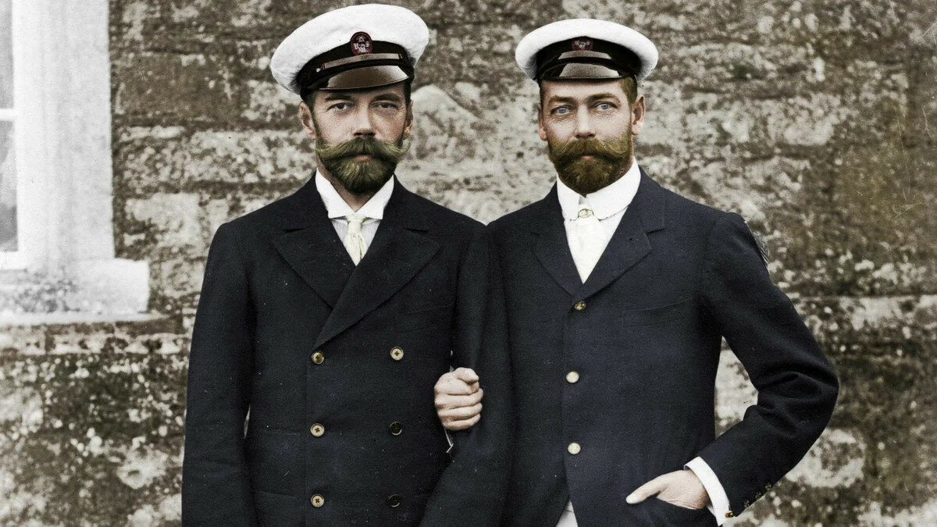
Союзники по Антанте.
Двоюродные братья: Николай II и Георг V – император Великобритании

- Тройственный союз (Германия, Австро-Венгрия, Италия);
С началом войны, Тройственный союз преобразовался в союз Центральных держав: Германия, Австро-Венгрия, Турция (Османская империя), Болгария.
Причина войны общая для всех стран: передел колоний, выгодный Германии.
У каждой страны были свои дополнительные причины для участия в этой войне:
- Россия защищалась, хотела добиться свободного прохода в Средиземное море для экспорта российского зерна, не желала превращения Турции в сферу влияния Германии и превращения Балканских стран – в сферу влияния Австро-Венгрии.
- Франция защищалась и надеялась вернуть область Эльзас – Лотарингия, потерянную в войне с Пруссией.
- Великобритания хотела сохранить свои колонии.
- Германия стремилась отобрать колонии у других стран.
- Австро-Венгрия соперничала с Россией на Балканах.
- Италия искала сильную державу, чтобы быть с ней в союзе.
- Турция постепенно попадала в сферу влияния Германии.
- Болгария зависела от Турции.
Повод к войне
Теракт - убийство наследного принца Австро-Венгрии эрцгерцога Франца Фердинанда и его жены Софии сербским террористом Гаврилой Принципом в Сараево - столице Боснии 28 июня 1914 года. Эрцгерцог был племянником австрийского императора Франца Иосифа I.
Начало войны
После убийства эрцгерцога Австро-Венгрия объявила ультиматум Сербии. Сербия согласилась на все условия ультиматума, кроме потери независимости. Австро-Венгрия объявила Сербии войну и начала обстрел Белграда тяжелой артиллерией 28 июля 1914 года.
В этом конфликте Россия и Франция поддерживали Сербию, а Германия - Австро-Венгрию.
Николай II, а затем и президент Франции Раймон Пуанкаре начали проводить мобилизацию войск.
Император Германской империи Вильгельм II объявил ультиматум России с требованием о прекращении мобилизации. В этот же день он начал стягивать войска к бельгийской и французской границам.
1 августа, по новому стилю, Германия объявила России войну.
3 августа Германия объявила войну Франции.
4 августа Германия объявила войну Бельгии.
4 августа Великобритания объявила войну Германии в поддержку союзников по Антанте.
6 августа Австро-Венгрия объявила войну России….
В результате, в этой войне участвовали более 35 государств. Военные действия шли в Европе, Азии и Африке, в Атлантическом и Тихом океане.
Россия одновременно воевала против Германии, Австро-Венгрии и Османской империи (Турции).
Хроника основных событий
1914 год.
Германия начала войну, сосредоточив основные силы на Западном фронте против Франции и Великобритании (план Шлиффена – молниеносный разгром Франции, а затем России).
Патриотический подъем наблюдался во всех воюющих странах. Санкт-Петербург был переименован в Петроград 31 августа 1914 года, чтобы название столицы звучало по-русски.
В конце августа в войну на стороне Антанты вступила Япония, что обеспечило защиту наших восточных границ.
На Восточном фронте российские войска успешно воевали против Австро-Венгрии: к концу 1914 года была завоевана Галиция и Львов.
Менее удачно Россия воевала против Германии: первоначальные успехи нашей армии сменились потерей завоеванных позиций в Восточной Пруссии.
На Западном фронте немцы захватили Бельгию, но не смогли захватить Париж. Обе армии пытались обойти друг друга с флангов, в итоге установилась длинная (700 км) и, почти, неподвижная линия фронта, которая упиралась в берег Северного моря. Эти сражения вошли в историю, как «Бег к морю».
В ноябре 1914 года Россия начала военные действия против Турции. Сформировался Кавказский фронт.
Благодаря своим активным действиям на Восточном фронте Россия сорвала германский план быстрой войны.
Задание.
- Прочитайте текст и ответьте на вопросы:
- Причина войны, общая для всех стран.
- Повод к войне.
2. Опираясь на текст, составьте краткое изложение хроники основных событий 1914 года. Не более 5 – 7 предложений.

